Административная ответственность
Этот вид ответственности является более мягким, чем уголовная и наступает за менее опасные действия.
Статья 2.3 КоАП РФ: административной ответственности подлежит лицо, достигшее к моменту совершения административного правонарушения возраста 16 лет.
Административные правонарушения:
- Курение в местах, запрещенных законом
- Мелкое хулиганство (нецензурная брань в общественных местах)
- Мелкое хищение
- Распитие алкогольной и спиртосодержащей продукции в общественных местах
- Появление в общественных местах в состоянии опьянения
- Приобретение, хранение и потребление наркотических средств и психотропных веществ без назначения врача
- Нарушение правил дорожного движения
- Повреждение чужого имущества
- Нанесение побоев
Статья 3.2 КоАП РФ
Виды административных наказаний,
назначаемых несовершеннолетним:
- Предупреждение
- Административный штраф
- Конфискация орудия совершения или предмета административного правонарушения
- Лишение специального права, предоставленного физическому лицу
В случае отсутствия самостоятельного заработка у несовершеннолетнего, штраф взыскивают с его родителей или законных представителей.
Гражданско-правовая ответственность несовершеннолетних - это имущественное (как правило, денежное) возмещение вреда пострадавшему лицу, наступает за причинение имущественного вреда кому-либо или причинение вреда здоровью, чести и достоинству.
Если тебе нет 14 лет – гражданскую ответственность за причиненный тобой вред будут нести твои родители или законные представители.
Если тебе от 14 до 18 лет – несовершеннолетний сам должен будет возместить ущерб своим имуществом или заработком, а если заработка нет или его недостаточно – возмещать ущерб опять будут родители.
Соблюдай законы и будь достойным гражданином своей страны!
Всегда помни:
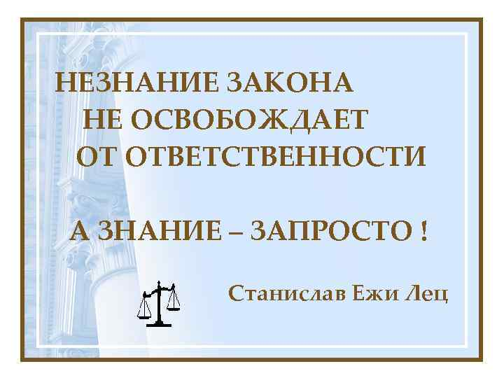

Комиссия по делам несовершеннолетних и защите их прав Заднепровского района города Смоленска

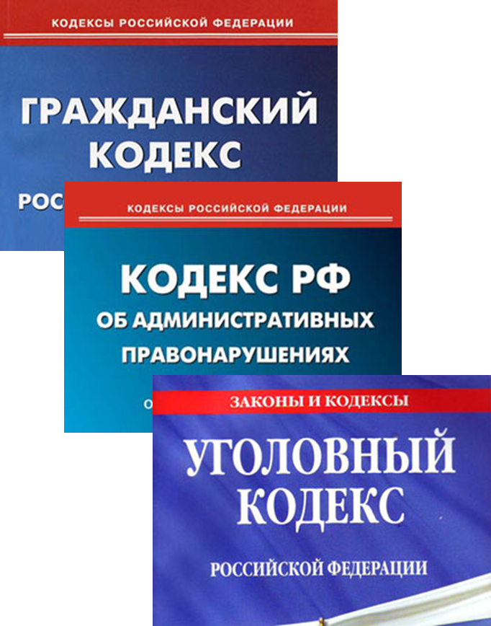

Смоленск, 2018 год
Тебе нет 18 лет, но ты уже гражданин, имеющий права, обязанности и несущий ответственность за свои поступки перед государством и людьми!

Уголовная ответственность несовершеннолетних – самый строгий вид ответственности, наступает за совершение преступлений.
Российское законодательство (ст. 20 Уголовного Кодекса РФ) устанавливает, что уголовной ответственности подлежит лицо, достигшее ко времени совершения преступления 16 лет.
Но за ряд тяжких и особо тяжких преступлений уголовная ответственность наступает с 14 лет:
- убийство
- умышленное причинение тяжкого вреда здоровью
- умышленное причинение средней тяжести вреда здоровью
- похищение человека
- изнасилование
- насильственные действия сексуального характера
- кражу
- грабеж
- разбой
- вымогательство
- неправомерное завладение автомобилем или иным транспортным средством без цели хищения
- умышленное уничтожение или повреждение чужого имущества при отягчающих обстоятельствах
- терроризм
- захват заложника
- заведомо ложное сообщение об акте терроризма
- хулиганство при отягчающих обстоятельствах
- вандализм
- хищение либо вымогательство оружия, боеприпасов, взрывчатых веществ и взрывных устройств
- хищение либо вымогательство наркотических средств или психотропных веществ
- приведение в негодность транспортных средств или путей сообщения
К несовершеннолетним, совершим преступления, могут быть применены:
- принудительные меры воспитательного воздействия;
- назначено наказание
Виды наказаний, назначаемых несовершеннолетним:
- штраф
- лишение права заниматься определенной деятельностью
- обязательные работы
- исправительные работы
- арест
- лишение свободы на определенный срок.
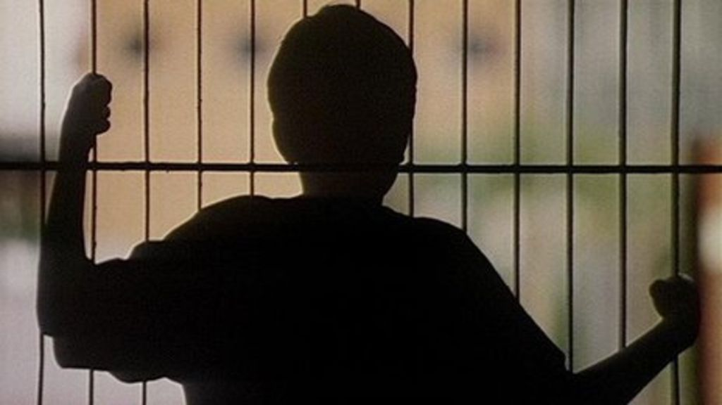
Несовершеннолетнему могут быть назначены принудительные меры воспитательного воздействия:
- предупреждение
- передача под надзор родителей или лиц, их заменяющих
- возложение обязанностей загладить причиненный вред
- ограничение досуга и установление особых требований к поведению несовершеннолетнего и др.
В случае систематического неисполнения несовершеннолетними принудительных мер воспитательного воздействия по представления специализированного государственного органа эта мера отменяется и материалы направляются для привлечения несовершеннолетнего к уголовной ответственности.

В случае, если ты стал жертвой преступления, немедленно звони: 02 или с мобильного телефона 112

Уголовная ответственность несовершеннолетних – самый строгий вид ответственности, наступает за совершение преступлений.
Российское законодательство (ст. 20 Уголовного Кодекса РФ) устанавливает, что уголовной ответственности подлежит лицо, достигшее ко времени совершения преступления 16 лет.
Но за ряд тяжких и особо тяжких преступлений уголовная ответственность наступает с 14 лет: убийство, причинение тяжкого и среднего вреда здоровью человека, похищение человека, изнасилование, насильственные действия сексуального характера, кража, грабеж, разбой, вымогательство, хищение либо вымогательство наркотических средств или психотропных веществ, вандализм, хулиганство при отягчающих обстоятельствах и др.
К несовершеннолетним, совершим преступления, могут быть применены:
- принудительные меры воспитательного воздействия;
- назначено наказание
Виды наказаний, назначаемых несовершеннолетним:
- штраф
- лишение права заниматься определенной деятельностью
- обязательные работы
- исправительные работы
- арест
- лишение свободы на определенный срок.

